PALANGOS MIESTO SAVIVALDYBĖS ADMINISTRACIJOS
DIREKTORIUS

ĮSAKYMAS
DĖL ŠVENTOSIOS GYVENVIETĖS DETALIOJO PLANO KOREGAVIMO ŽEMĖS SKLYPE ESANČIAME KREGŽDŽIŲ G. 4, PALANGOJE

2024 m. d. Nr. A1-
Palanga

Vadovaudamasi Lietuvos Respublikos teritorijų planavimo įstatymo 28 straipsnio 2 ir 6 dalimis, Kompleksinio teritorijų planavimo dokumentų rengimo taisyklių, patvirtintų Lietuvos Respublikos aplinkos ministro 2014 m. sausio 2 d. įsakymo Nr. D1-8 „Dėl Kompleksinio teritorijų planavimo dokumentų rengimo taisyklių patvirtinimo“ 316 punktu, atsižvelgdama į Algirdo Vaitkevičiaus 2023 m. lapkričio 21 d. prašymą (Reg. 2023-11-21 Nr. D1-2355):
1. Tvirtinu Šventosios gyvenvietės detaliojo plano koregavimo žemės sklype, esančiame Kregždžių g. 4, Palangoje, rengimo schemą (pridedama).
2. Nusprendžiu rengti Šventosios gyvenvietės detaliojo plano koregavimo žemės sklype, esančiame Kregždžių g. 4, Palangoje. Planavimo tikslai – optimalios urbanistinės struktūros numatymas, suplanuojant inžinerinių komunikacijų tinklus, inžinerinei infrastruktūrai reikalingų teritorijų ir (ar) inžinerinių komunikacijų koridorių ribas, potvynio grėsmių įvertinimas, suplanuojant potvynio rizikos mažinimo priemones, teritorijos naudojimo reglamentų nustatymas, vadovaujantis galiojančių teisės aktų reikalavimais bei Palangos miesto bendrojo plano ir jo koregavimų sprendiniais.
Planavimo organizatorius – Palangos miesto savivaldybės administracijos direktorius. Plano rengimą inicijuoja iniciatorius.
3. Nustatau, kad teritorijų planavimo dokumento rengėją savo nuožiūra pasirenka ir teritorijų planavimo dokumento rengimą finansuoja planavimo iniciatorius. Šis įsakymas įsigalioja šalims pasirašius teritorijų planavimo proceso inicijavimo sutartį.
Šis įsakymas gali būti skundžiamas Lietuvos administracinių ginčų komisijos Klaipėdos apygardos skyriui (H. Manto g. 37, LT-92236 Klaipėda) Lietuvos Respublikos ikiteisminio administracinių ginčų nagrinėjimo tvarkos įstatymo nustatyta tvarka arba Regionų apygardos administracinio teismo Klaipėdos rūmams (Galinio Pylimo g. 9, LT-91230 Klaipėda) Lietuvos Respublikos administracinių bylų teisenos įstatymo nustatyta tvarka per 1 (vieną) mėnesį nuo įsakymo gavimo dienos.

Direktorė Violeta Staskonienė

PATVIRTINTA
Palangos miesto savivaldybės administracijos direktoriaus 2024 m. d. įsakymo
Nr. A1-
1 punktu

ŠVENTOSIOS GYVENVIETĖS DETALIOJO PLANO KOREGAVIMO ŽEMĖS SKLYPE ESANČIAME KREGŽDŽIŲ G. 4, PALANGOJE, RENGIMO SCHEMA

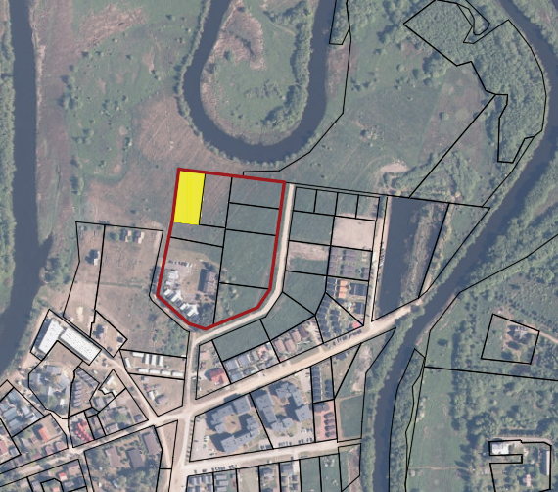

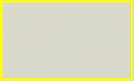 Planuojama teritorija

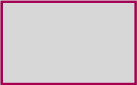 Nagrinėjama teritorija

_______________________

